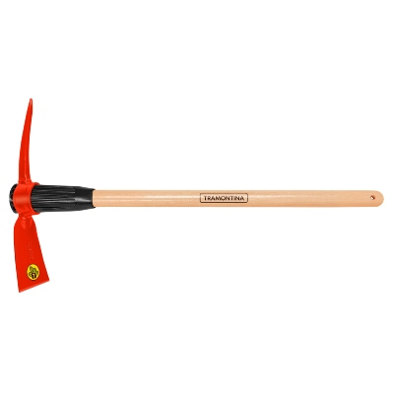

ARTEFACTOS DOMESTICOS NACIONALES S.A.

CERTIFICADO LABORAL

El funcionario del rubro deja constancia que la persona de BRIAN JOEL VIZA CCAPA fue trabajador de nuestra representada con fecha de ingreso: 2 DE AGOSTO DE 1966 hasta: 10 DE MAYO DE 1993 siendo su último cargo ADMINISTRADOR.

Durante el desempeño de sus actividades fue un personal eficiente de espiritu de superación, diligente y honradez.

Se le otorga para los fines que estime conveniente.

LIMA, 10 DE MAYO DE 1993

...........................................

ELESPURU NESANOVICH OTTO JUAN NORBERTO